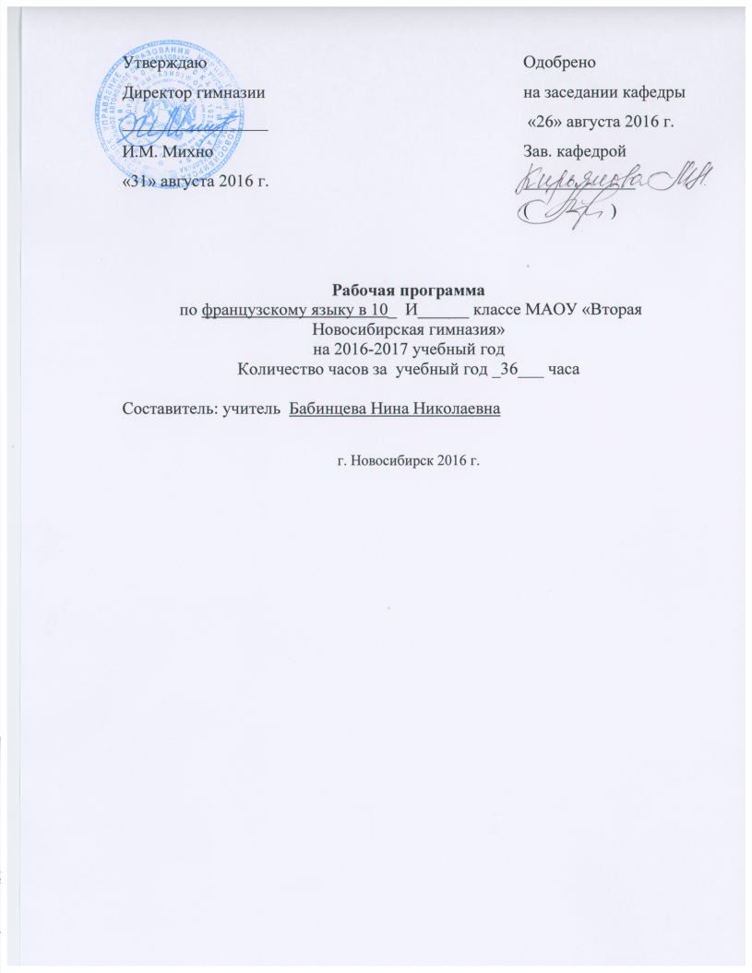

**Пояснительная записка**

Рабочая программа по французскому языку в 10 И классе в 2016-2017 учебном году составлена на основе стандартов среднего общего образования. М., Дрофа, 2004. Эти классы изучают предмет по стандартам первого поколения.

Нормативной базой для составления рабочей программы послужили следующие документы:

* 1) Закон Российской Федерации от 29.12.2012 № 273-ФЗ «Об образовании в Российской Федерации»
* 2) Постановление Главного государственного санитарного врача Российской Федерации от 29 декабря 2010 г. № 189 «Об утверждении СанПиН 2.4.2.2821-10 «Санитарно-эпидемиологические требования к условиям и организации обучения в общеобразовательных учреждениях»
* 3) Согласование на заседаниях предметных кафедр
* 4) Утверждение на педагогическом совете. Протокол от 31августа 2016г. №1
* приказ Министерства образования Российской Федерации от 05.03.2004 № 1089 «Об утверждении федерального компонента государственных образовательных стандартов начального общего, основного общего и среднего (полного) общего образования»
* приказ Министерства образования, науки и инновационной политики НСО от 20.07.2016 № 1868 «Об утверждении регионального базисного учебного плана для государственных и муниципальных образовательных организаций Новосибирской области, реализующих программы основного общего и среднего общего образования, расположенных на территории Новосибирской области на 2016-2017 учебный год»

Учебники: приказ Минобрнауки России

«31 » марта 2014 г. № 253

Об утверждении федерального перечня учебников, рекомендуемых к использованию при реализации имеющих государственную аккредитацию образовательных программ начального общего, основного общего, среднего общего образования

* С изменениями, внесенными:  
  приказом Минобрнауки России от 8 июня 2015 года № 576;   
  приказом Минобрнауки России от 28 декабря 2015 года № 1529;   
  приказом Минобрнауки России от 26 января 2016 года № 38.

Данная рабочая программа составлена на основе примерных программ по иностранным языкам, рекомендованных Министерством образования и науки Российской Федерации, с учетом федерального компонента государственного стандарта и федерального базисного учебного плана.

Главной целью учебно-воспитательного процесса гимназии является создание целостного образовательного пространства, способствующего формированию у выпускника ряда ключевых компетенций: учебно-познавательной, интеллектуальной, общекультурной, информационно-коммуникативной, социальной. Второй иностранный язык (французский) рассматривается как средство достижения общей цели. Таким образом, основной **целью** обучения французскому языку как второму иностранному является формирование у учащегося *способности, готовности и желания участвовать в межкультурной коммуникации и самосовершенствоваться в овладеваемой им коммуникативной деятельности.* Речь идет о развитии у школьника *коммуникативной компетенции,* позволяющей ему в соответствии с его реальными и актуальными потребностями и интересами использовать французский язык на базовом уровне в наиболее типичных ситуациях речевого непосредственного и опосредованного общения.

Обучение французскому языку как второму иностранному осуществляется с учетом уже имеющихся коммуникативных компетенций в области первого изучаемого иностранного языка, приобретенного личного восприятия особенностей родного языка и своей культуры. Овладение французским языком как вторым иностранным происходит на основе сопоставительного анализа некоторых изучаемых явлений во французском и английском, а также в русском языках. Опора на русский и первый иностранный язык заключается в использовании имеющегося лингвистического опыта и общеучебных умений школьника, в дифференцированном подходе учителя к разным аспектам и явлениям изучаемого материала.

**Цель** обучения второму иностранному языку включает в себя 3 компонента:

* *воспитательный –* формирование уважения и понимания культуры народа страны изучаемого языка, толерантности к другому образу жизни, мыслей, к иной позиции партнера по общению, формирование субъектной позиции, развитие таких личностных качеств*,* как самостоятельность, активность, культура общения;
* *развивающий –* совершенствование языковых/ речевых способностей, навыков и умений рационального овладения неродным языком и культурой, сформированных в процессе обучения первому иностранному языку; развитие психических процессов школьника, интеллектуальных, познавательных, творческих способностей;
* *образовательный -* формирование у учащихся знаний о системе французского языка, навыков оперирования языковыми средствами общения данного языка, коммуникативных умений.

Курс обучения иностранному языку условно делится на 3 **этапа**:

* *начальный* (5-7 классы);
* *средний* (8-9 классы);
* *завершающий* (10-11 классы).

Каждый из этапов имеет свои специфические задачи и условия их реализации.

Единой школьной системы обучения французскому языку как второму иностранному нет. Это выражается в разном количестве учебного времени, отводимого на изучение дисциплины, в разном начале изучения французского языка как второго иностранного.

Согласно учебному плану гимназии распределение нагрузки по классам осуществляется следующим образом:

5-11 классы – 1 час в неделю.

Таким образом, данная рабочая программа адаптирована для использования в других учебных условиях, что выражается в объеме изучаемого материала и требованиях к уровню подготовки обучающихся.

**Формы контроля.**

Для определения уровня усвоения учебной дисциплины используются следующие формы контроля: тесты, контрольные работы, монологические и диалогические высказывания, изложения, сочинения, творческие работы и др.

**Содержание учебного предмета**

**Тема 1. Музыка (7 часов).**

Большой конкурс, история маленького пастуха, музыка-это здорово, какую музыку ты любишь, мнение школьников о музыке

*Грамматика:* деепричастие, прилагательное мужского и женского рода, прошедшее законченное.

**Тема 2. Спорт (9 часов).**

Выше, сильнее, быстрее, любимый спорт, ваше решение заниматься спортом, чемпионка в 15 лет, спорт-это голова и ноги, стадион имени Роланда Гарро, летние виды спорта

*Грамматика: будущее в прошедшем, условное в настоящем, словообразование*

**Тема 3. Свобода лучше всего (8 часов).**

Досуг, мои увлечения, как провести воскресенье, пикник, Франция в миниатюре, мнение учеников как провести свободное время

*Грамматика: будущее простое, прошедшее в прошедшем*

**Тема 4. Как дела на земле? (5 часов).**

Защита окружающей среды, создание фондов по защите окружающей среды, дельфины-какие они ?, дельфины и человек, французские школьники об экологии

*Грамматика:* participe passé, passé simple, незаконченное прошедшее

**Тема 5. Если бы парни всей земли…(7 часов).**

Что такое Европа? Какими видами спорта занимаются в Европе, разные мнения по поводу французов, Европа и молодежь.

*Грамматика:* сложноподчиненные предложения, согласование времен, перевод прямой речи в косвенную, словообразование.

Данные темы изучаются и на последующих этапах обучения, углубляются, накапливается языковой материал. Данные темы включают в себя темы регионального и гимназического компонента («Мой город», «Моя школа», «Природа моего края»).

**Требования к уровню подготовки обучающихся**

По окончании **10** класса учащиеся должны овладеть следующими **языковыми средствами общения:**

* продуктивной лексикой в рамках изученных тем (словами, словосочетаниями и выражениями, которые учащиеся используют в своих устных и письменных высказываниях и узнают при чтении\ аудировании текстов;
* грамматическими явлениями французского языка, а именно: прошедшее, прошедшее в прошедшем, будущее в прошедшем, перевод прямой речи в косвенную, сослагательное наклонение

**знаниями:**

* о музыке, о спорте, об окружающей среде;
* об европейском союзе;
* о молодежи, об их увлечениях и интересах;

**коммуникативными умениями:**

* элементарно высказываться (устно и письменно) о жизни французов, об их образе жизни, об охране окружающей среды, о спорте, о музыке;
* понимать на слух содержание элементарных текстов по изученной тематике;
* читать вслух и про себя элементарный текст, содержащий незнакомую лексику, о значении которой можно догадаться, в том числе с опорой на зрительную наглядность;
* писать с опорой на образец видовую открытку, личное письмо французскому другу, заполнять личную анкету, писать сочинение-рассуждение по изученной теме.

Используются учебники:

Учебник: В.Н. Шацких,Л. В. Бабина, Л.Ю. Денискина, И.Н. Кузнецова. Французский язык, 6-7 годы обучения. Базовый уровень. 10-11 классы

**Контроль и оценка уровня развития коммуникативных умений**

Для определения достижения базового уровня владения французским языком предусматривается контроль по 4 видам речевой деятельности: говорение, аудирование, чтение и письмо. В качестве критериев оценки уровня владения учащимися рецептивными видами речевой деятельности (чтением и аудированием) выступают:

1. характер понимания содержания прочитанного/ услышанного (общее представление, понимание основной информации, поиск необходимой информации, точное понимание содержания прочитанного/ услышанного);
2. объем и сложность текста, скорость чтения (аудирование);
3. характер оказываемой учащемуся помощи в раскрытии незнакомой лексики.

Критериями оценки уровня развития продуктивных умений в устной и письменной речи являются:

* качество выполнения коммуникативной задачи;
* скорость, самостоятельность выполнения задания;
* произношение и темп речи;
* качественная характеристика устной речи;
* объем устного или письменного высказывания;
* качество устного или письменного текста как продукта речевой деятельности.

Базовый уровень можно считать достигнутым, если учащийся выполняет верно не менее 60% предъявленного задания. Шкала отметок представлена следующим образом:

«5» - 85 – 100%;

«4» - 70 – 84%;

«3» - 45 – 69%;

«2» - менее 45%.

Обучающиеся, их родители (или законные представители) ознакомлены с условиями обучения в рамках стандартов первого поколения (протокол общегимназического родительского собрания № 4 от 14.06.2013).

На изучение предмета отведено 1 час в неделю. За год 36 часов.

**Содержание учебного предмета**

**Тема 1. Что такое государство (7 часов).**

*Грамматика:* деепричастие, прилагательное мужского и женского рода, прошедшее законченное.

**Тема 2. Париж – это не вся Франция (7 часов).**

*Грамматика: будущее в прошедшем, условное в настоящем, словообразование*

**Тема 3. Искусство бессмертно (8 часов).**

*Грамматика: будущее простое, прошедшее в прошедшем*

**Тема 4. Без каких фамилий нельзя представить французскую литературу (7 часов).**

*Грамматика:* participe passé, passé simple, незаконченное прошедшее

**Тема 5. Молодость – счастливый возраст (7 часов).**

*Грамматика:* сложноподчиненные предложения, согласование времен, перевод прямой речи в косвенную, словообразование.

Данные темы изучаются и на последующих этапах обучения, углубляются, накапливается языковой материал. Данные темы включают в себя темы регионального и гимназического компонента («Мой город», «Моя школа», «Природа моего края»).

**Требования к уровню подготовки обучающихся**

По окончании **10** класса учащиеся должны овладеть следующими **языковыми средствами общения:**

* продуктивной лексикой в рамках изученных тем (словами, словосочетаниями и выражениями, которые учащиеся используют в своих устных и письменных высказываниях и узнают при чтении\ аудировании текстов;
* грамматическими явлениями французского языка, а именно: прошедшее, прошедшее в прошедшем, будущее в прошедшем, перевод прямой речи в косвенную, сослагательное наклонение

**знаниями:**

* о музыке, о спорте, об окружающей среде;
* об европейском союзе;
* о молодежи, об их увлечениях и интересах;

**коммуникативными умениями:**

* элементарно высказываться (устно и письменно) о жизни французов, об их образе жизни, об охране окружающей среды, о спорте, о музыке;
* понимать на слух содержание элементарных текстов по изученной тематике;
* читать вслух и про себя элементарный текст, содержащий незнакомую лексику, о значении которой можно догадаться, в том числе с опорой на зрительную наглядность;
* писать с опорой на образец видовую открытку, личное письмо французскому другу, заполнять личную анкету, писать сочинение-рассуждение по изученной теме.

Тематическое планирование в 10 И классе 2016-2017 учебный год

|  |  |  |  |  |  |
| --- | --- | --- | --- | --- | --- |
| Раздел | № урока в году | Тема урока  (тип урока) | Цели урока | Дидактические единицы | Контроль |
| Что такое государство | 1  07.09 | Франция-прекрасная страна . | Автоматизация РО и ЛЕ по теме. | Выражения с гл. faire; выражения с гл. arriver; синонимы и антонимы; aussi; non plus; participe passé неправильных глаголов.  Passé simple глаголов; гл. être в выражениях; гл. gagner в выражениях. | Словарный диктант;  самостоятельные работы по грамматике; монологическое высказывание. |
| 2  14.09 | Администативное деление Франции. | Автоматизация РО и ЛЕ по теме. |
| 3  21.09 | Сколько регионов,столько культур. | Прилагательные м.р., ж.р. и мн.ч. |
| 4  28.09 | Уметь жить во Франции | Отрицательные предложения. |
| 5  05.10 | Франция в рекламах. | Отрицательные предложения. |
| 6  12.10 | Чтение аутентичных текстов | Деепричастие и его образование |
| 7  19.10 | Повторение грамматического материала | Повторение Passé composé. |
| Париж – не вся Франция | 8- 26.10 | Аудирование | 1. Автоматизация РО и ЛЕ по новой теме. 2. Будущее в прошедшем. 3. Условное настоящее. 4. Образование слов. 5. Составление диалогов по теме. | Passé simple глаголов; гл. être в выражениях; гл. gagner в выражениях. | Контрольная работа по грамматике; перевод текста. |
| 9 -09.11 | Париж- город мира. |
| 10  16.10 | Своеобразность французских городов. |
| 11  26.10 | Каждый город-очарование |
| 12  09.11 | Уметь жить во Франции |
| 13  16.11 | Каждому свой маршрут. |
| 14  23.11 | Программа путешествия. |
| Искусство бессмертно | 15-30.11 | Музеи Парижа. | 1. Словообразование. 2. Работа с аутентичным текстом. 3. Повелительное наклонение возвратных глаголов. 4. Пассивный залог. 5. Автоматизация РО и ЛЕ по теме. | Автоматизация РО и ЛЕ; предлоги; спряжение глаголов в futur simple; неправильные глаголы. | Словарные диктанты; диалог; контрольное высказывание; самостоятельная работа. |
| 16-07.12 | Французские песни. |
| 17-14.12 | Кино изменило мир, |
| 18-21.12 | Уметь сделать выбор |
| 19-28.12 | Россия и Франция. |
| 20-11.01 | Культурные связи . |
| 21-18.01 | Как писать письмо. |
| 22-25.01 | Повторение грамматики. |
| Без каких имен нельзя представить французскую литературу | 23-01.02 | Французы в литературных произведениях . | 1. Повторение всех прошедших времён в текстах. 2. Чтение текста с выделением главного. 3. Составление диалогов по заданной ситуации. 4. Согласование времён. 5. Перевод прямой речи в косвенную. 6. Словообразование. | Спряжение глаголов в passé simple; прошедшее в прошедшем; незаконченное прошедшее.  Косвенная речь; согласование времён. | Словарный диктант; контрольная работа; контрольное чтение;  Контрольная работа; зачёт по темам; контрольное аудирование. |
| 24-08.02 | Пьесы написаны для игры. |
| 25-15.02 | Французская поэзия. |
| 26-22.02 | Я иду в театр и покупаю билеты . |
| 27-01.03 | Покупка книг |
| 28-15.03 | Франция и Россия-культурные связи. |
| 29-22.03 | Работа с аутентичным текстом. |
| Молодость – счастливый возраст | 30-05.04 | Существует ли рецепт счастья? | 1. Повторение всех прошедших времён в текстах. 2. Чтение текста с выделением главного. 3. Составление диалогов по заданной ситуации. | Спряжение глаголов в passé simple; прошедшее в прошедшем; незаконченное прошедшее. | Словарный диктант; контрольная работа; контрольное чтение; |
| 31-12.04 | Хорошие каникулы. |
| 32-19.04 | Как дела молодёжь? |
| 33-26.04 | Радость когда ты делаешь покупки. |
| 34-03.05 | Молодёжь во всём мире. |
| 35-17.05 | Современная молодёжь |
| 36-24.05 | Повторение грамматики |

**Спецификация итоговой контрольной работы по французскому языку**

**в 10 классах**

1. Срок подготовки конец второго полугодия
2. Цель проведения-проверка навыков понимания содержания текста, проверка сформированности умений по грамматике, по лексике, проверка остаточных знаний по предмету.
3. Материал: Новосибирский институт повышения и переподготовки работников образования “Итоговые измерители результатов образования 10, 11 классы” Новосибирск 2005 год.
4. Описание контрольной работы

Задание в виде текста страниц 10 и теста страница 98. Помимо проверки навыков чтения с пониманием основного содержания проверяются остаточные знания по предмету (порядок слов в предложении, грамматический материал и остаточные знания по предмету).

1. Время выполнения 45 минут.
2. Система оценивания результатов.

а) По одному баллу за каждый пункт задания. Максимальное количество баллов:21 балл.

б) Правильные ответы 21. Работа считается успешной, если ученик набрал от 9 до 21 балла.

от 18 до 21 баллов - отлично

от 15 до 17-хорошо

от 9 до 14 - удовлетворительно

Контрольное проектное задание

Как известно, Франция является литературной держа-

вой. Вклад Франции в мировую литературу сравним только

с вкладом России и Англии. Между Францией и Россией

издавна существуют тесные культурные, в том числе литера-

турные связи. Но в разную историческую эпоху в России бы-

ли востребованы разные французские писатели. С помо-

щью библиотеки и Интернета определите, какие француз-

ские писатели были популярны в России в XVIII в., какие

в XIX, в XX и какие в настоящее время. Назовите причины

этого социокультурного явления.